1

Московский государственный технический университет им. Н.Э. Баумана

Факультет «Информатика и системы управления»

Кафедра «Автоматизированные системы обработки информации и управления»



**Отчет**

**Домашнему заданию**

**«Создание прототипа сайта»**

**ИСПОЛНИТЕЛЬ:**

Белоусов Евгений

Группа ИУ5-51

_____________________

"__"___________2019 г.

**ПРЕПОДАВАТЕЛЬ:**

Селиверстова А.В.

_____________________

"__"___________2019 г.

Москва 2019

**1. Цель работы.**

Создать прототип сайта, используя Axure или другие программные обеспечения для прототипирования.

**2. Выполнение работы**

Для прототипирования сайта было выбрано браузерное решение figma.

Оригинальный сайт:

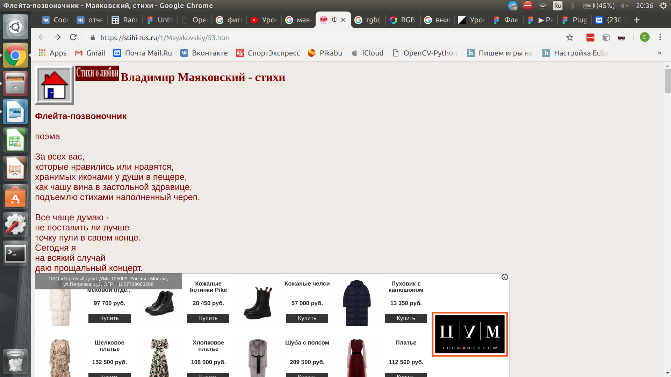

Прототип сайта:

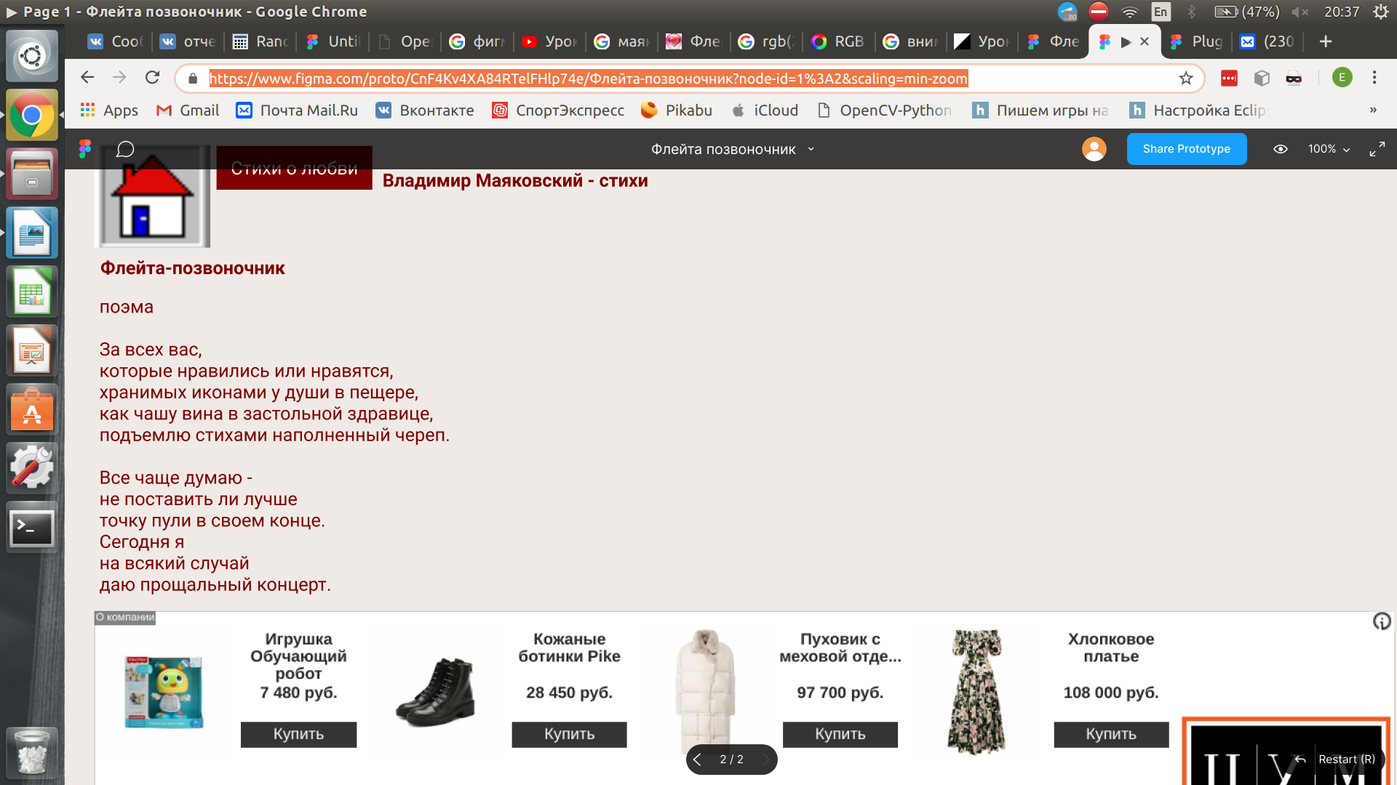

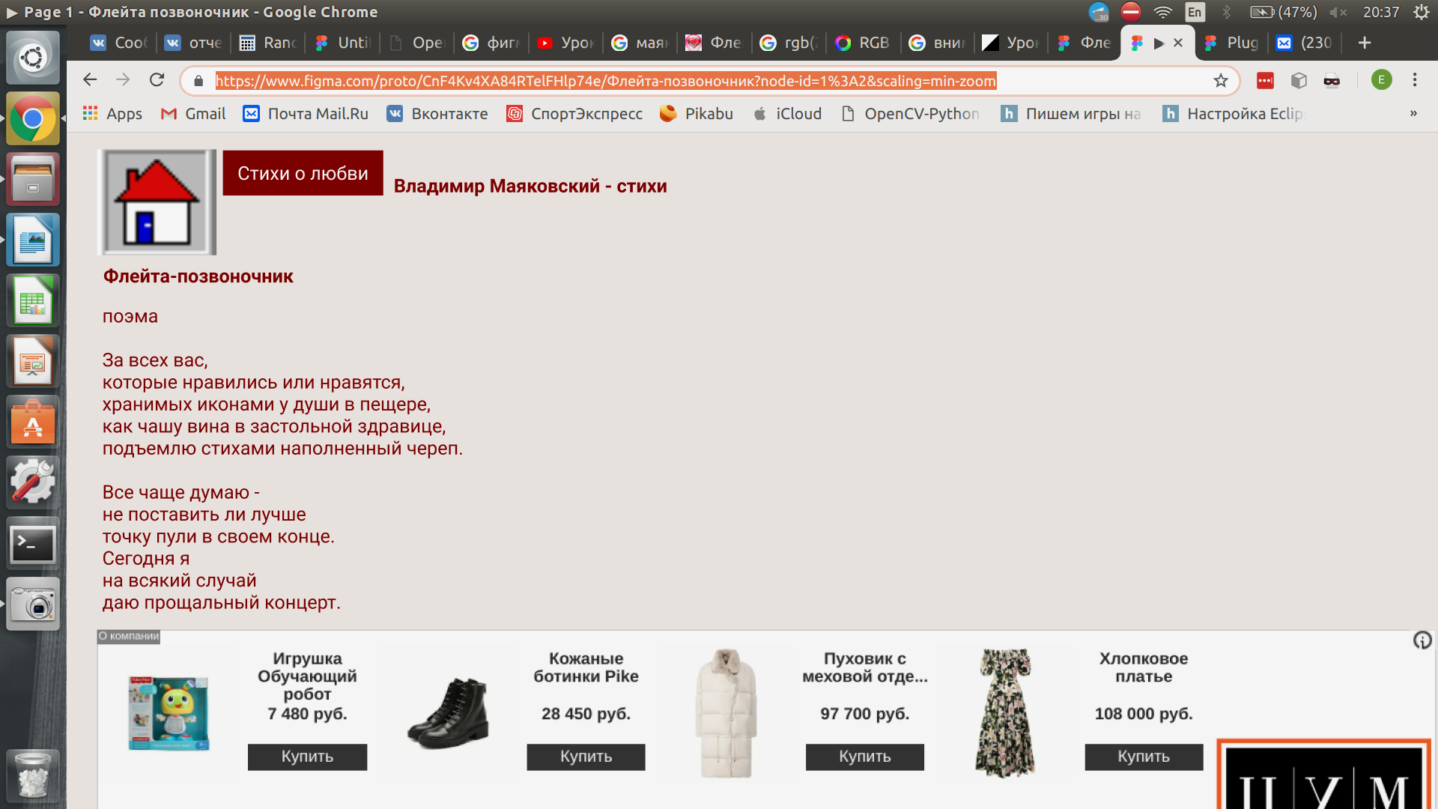

При наведении курсора мышки на кнопку, она меняет цвет:

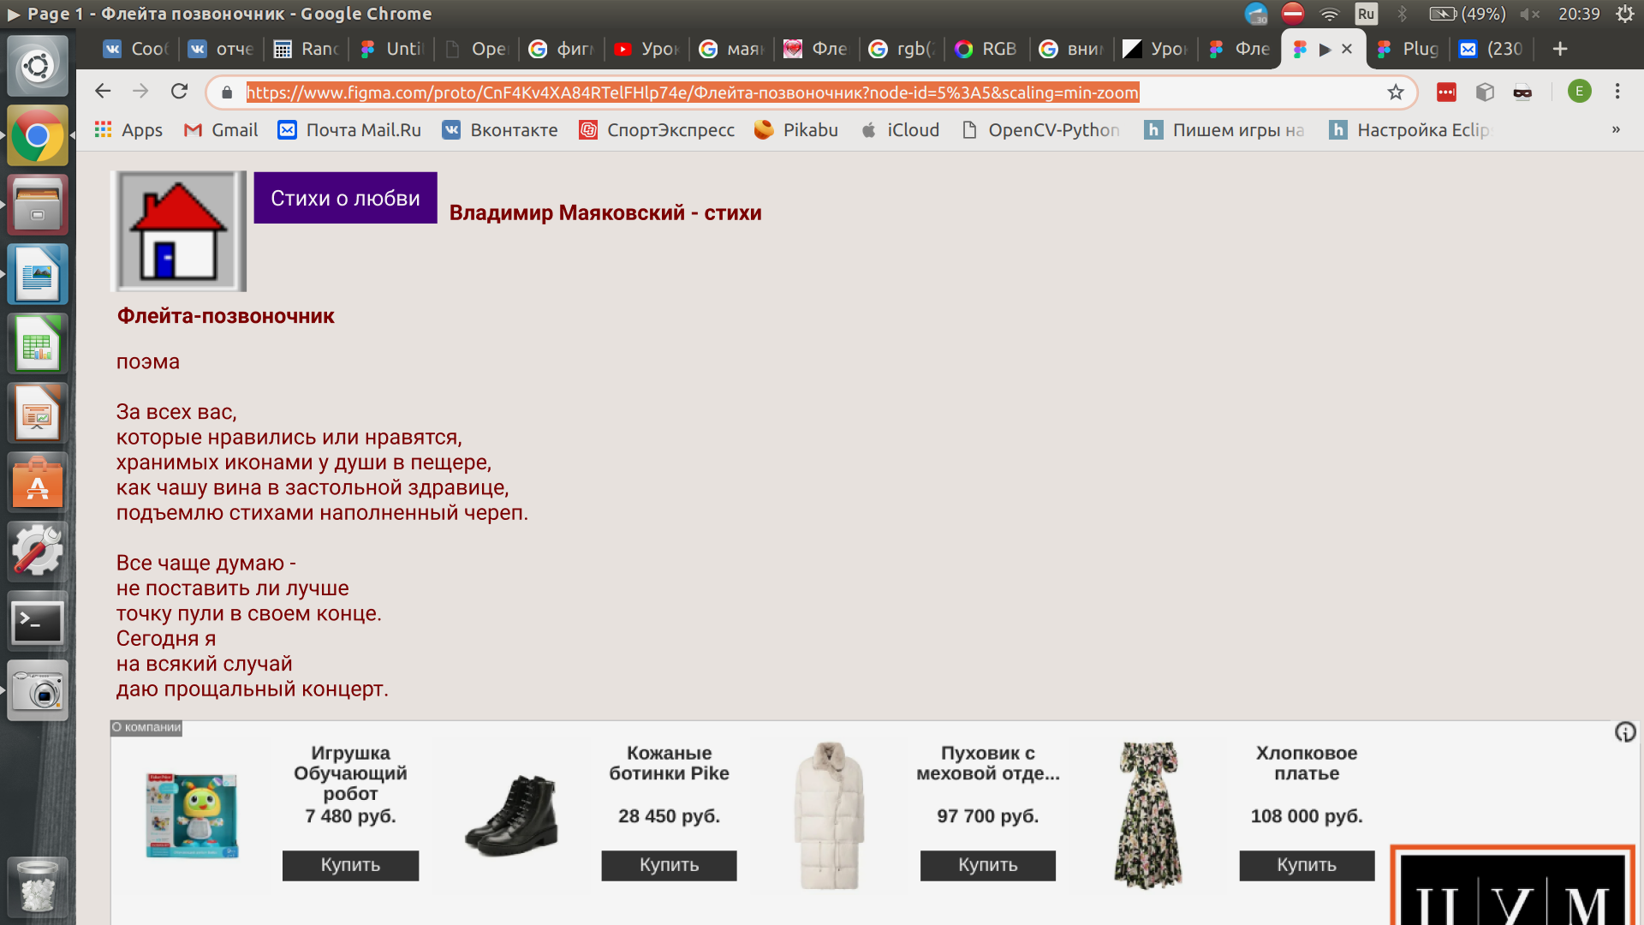

**3. Вывод**

При выполнении данного домашнего задания я научился создавать прототипы сайтов в figma.